PROGETTO MARANA
Visioni future
a cura di Jessica Bianchera
dal 29 marzo al 07 aprile 2019
opening 29 marzo ore 18.00
Palazzo Barbieri

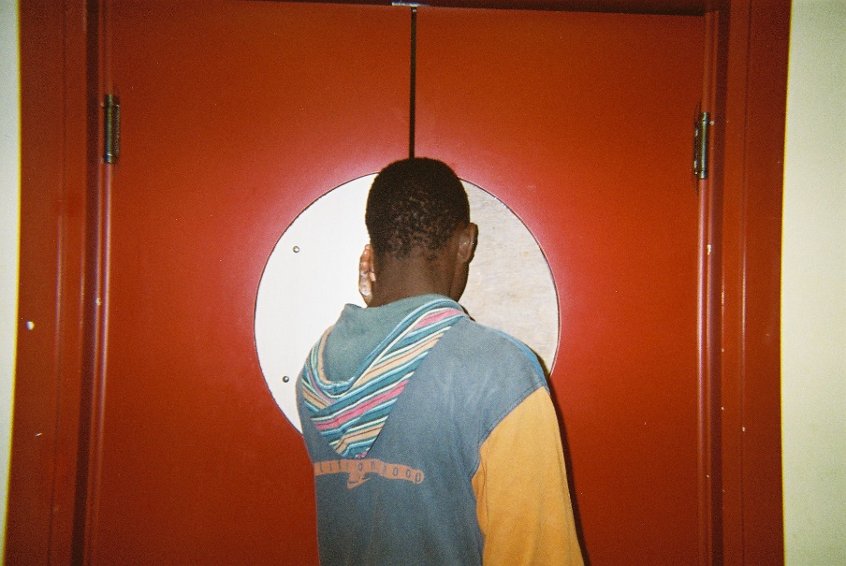

In occasione della “Settimana Blu”, rassegna di eventi legati al tema dell’autismo, e in collaborazione con “Euritmie, talenti speciali accedono alle arti”, Palazzo Barbieri ospita la mostra di fotografia Progetto Marana - Visioni future, visitabile dal 29 marzo al 07 aprile dalle ore 15.00 alle 18.00. La mostra rappresenta uno dei tasselli di un più ampio lavoro che il Collettivo Legami (Matias Campaci, Thomas Pizzini, Davide Provolo, Ginevra Gadioli, Giovanni Benini) e la società cooperativa Mosaico MeA Mosaicoeaias stanno portando avanti con i giovani ospiti della comunità residenziale di Villa Santa Rita (Marana di Crespadoro, VI) e raccoglie in particolare una selezione di scatti realizzati dai ragazzi stessi con macchine fotografiche usa e getta. In perfetta sintonia con lo spirito di “Euritmie”, che da anni lavora per favorire e supportare progetti tesi allo sviluppo e alla valorizzazione della creatività dei soggetti affetti da autismo in diversi ambiti artistici, Progetto Marana è stato selezionato per l’alto livello di coinvolgimento dei ragazzi residenti a Villa Santa Rita in attività che vanno dalla fotografia, alla produzione musicale, dall’illustrazione al cinema, garantendo loro un alto grado di libertà espressiva e stimolandoli alla creazione artistica individuale e collettiva.
Visioni future, quindi, vuole dare risalto direttamente alle abilità creative dei giovani che abitano il centro di Villa Santa Rita, attraverso una raccolta di fotografie da loro stessi scattate nel settembre 2018 utilizzando macchine fotografiche usa e getta. Ne risulta un mosaico di frammenti, scorci di vita, sguardi laterali su oggetti e luoghi che per loro rivestono particolare importanza ma che solo attraverso il mezzo fotografico riescono a comunicare a un pubblico esterno, lontano, quello di una società con la quale stanno imparando a interagire. Il visitatore è inoltre accompagnato nell’esplorazione della mostra da brani originali composti da Lite Orchestra sulla base dei suoni, acustici e sintetici, raccolti nelle sessioni musicali eseguite insieme ai ragazzi. Le sonorità abbracciano ritmi e atmosfere che spaziano dall'elettronica, al nu jazz, alla musica da club. La musica in Progetto Marana è utilizzata come mezzo di espressione e di comunicazione non verbale primario perché attraverso l’emozione rende possibile l’incontro e lo scambio tra l'universo dei musicisti e quello di questi giovani affetti da disturbo dello spettro autistico. L’obiettivo è di arrivare a un equilibrio universalmente riconosciuto nella dialettica tra il reale e il fantastico, tra il fisico e il metafisico, tra la paura e il piacere di perdersi. A completare il progetto dell’esposizione ci sono le illustrazioni di Giacomo Trivellini, che corredano tutto il materiale informativo. Realizzati durante la sua permanenza a Marana, i disegni di Trivellini sono la sintesi di una trasformazione tangibile: dello spazio, della quotidianità, ma soprattutto dell’approccio al mondo dei ragazzi, che attraverso l’espressione creativa hanno trovato un mezzo autentico e non mediato di comunicazione con l’altro.
La mostra, voluta e prodotta dal Comune di Verona, non solo ha il compito di raccontare l’esperienza di Progetto Marana attraverso lo sguardo dei ragazzi, ma in questa stanza quadrata, nel cuore pulsante della nostra città, Visioni future ci permette di sbirciare nel mondo sospeso di Villa Santa Rita, di respirarne gli umori e le sensazioni laddove la quotidianità è stata magicamente infranta da un progetto creativo.

Il 30 marzo dalle 20.00 alle 24.00 il Comune di Verona, in collaborazione con Euritmie, Progetto Marana e Antica Proietteria anima Portoni Borsari con una proiezione continua di due video dedicati al tema dell’autismo: Crazy Horse di Giacomo Trivellini e Eyetracking. Guardare al domani di Luca Peretti.
Crazy Horse è stato realizzato da Giacomo Trivellini nell’ambito di Progetto Marana e trova quindi una stretta connessione con la mostra Visioni Future. Questa animazione grafica nasce dall’elaborazione di una figura simbolo, quella di Marco Cavallo: opera collettiva realizzata presso il manicomio di Trieste nel 1973 che simbolicamente conteneva tutti i desideri e i sogni dei ricoverati e si poneva come obiettivo specifico l’esportazione all’esterno del centro di valori rappresentativi di un’umanità allora nascosta e misconosciuta. Su questa stessa linea Crazy Horse riafferma la necessità del continuo scambio che ci deve essere tra la società contemporanea e l’universo non “normodotato”.
Eyetracking. Guardare al domani di Luca Peretti, invece, è una produzione Cicciotun realizzata per promuovere una raccolta fondi (attiva dal 02 aprile 2019) che permetta l’attivazione dell’eye tracker. Questa tecnologia è stata a lungo utilizzata per studiare gli schemi di sguardo in soggetti con sviluppo tipico, ma i recenti progressi tecnologici hanno dimostrato che il suo uso con le popolazioni cliniche, e in particolare con i soggetti autistici, permetterebbe alla ricerca psicologica e psichiatrica di fare molti passi avanti nello studio dei meccanismi alla base di prestazioni ridotte e anomalo funzionamento del cervello, in particolare durante l'elaborazione di informazioni sociali.

Progetto Marana – Visioni future
dal 29 marzo al 7 aprile 2019
dalle 15.00 alle 18.00
opening 29 marzo ore 18.00
Palazzo Barbieri, Piazza Bra 6
info@progettomarana.com
http://www.progettomarana.com/
+39 3397098383

